Меры пожарной безопасности в осенне-зимний период

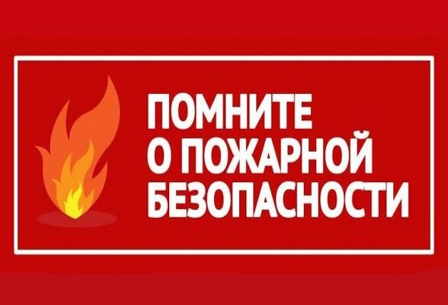

С приходом холодов наступает и осенне-зимний пожароопасный период. Статистика показывает, что наибольшее число пожаров в это время происходит в жилом секторе. Основной причиной происходящих в этот период пожаров, является человеческий фактор.
С наступлением осенне-зимнего периода соблюдайте меры пожарной безопасности:
- отремонтируйте электропроводку, неисправные выключатели, розетки;
- отопительные электрические приборы, плиты содержите в исправном состоянии, подальше от штор и мебели на несгораемых подставках;
- не допускайте включения в одну сеть электроприборов повышенной мощности, это приводит к перегрузке в электросети;
- не применяйте самодельные электронагревательные приборы;
- перед уходом из дома проверяйте выключение газового и электрического оборудования;
- не оставляйте детей без присмотра;
- курите в строго отведённых местах;
- своевременно ремонтируйте отопительные печи;
- очистите дымоходы от сажи;
- заделайте трещины в кладке печи и дымовой трубе глиняно-песчаным раствором, оштукатурьте и побелите;
- на полу перед топочной дверкой прибейте металлический лист;
- не допускайте перекала отопительной печи;
- не растапливайте печь легко воспламеняющимися жидкостями.

ПРАВИЛА ПОЖАРНОЙ БЕЗОПАСНОСТИ

В ПЕРИОД ОТОПИТЕЛЬНОГО СЕЗОНА

Пожарная безопасность при топке печей, используемых как на предприятиях, так и других объектах, определяется рядом мер, регламентируемых Постановлением Правительства РФ от 16.09.2020 № 1479 «Об утверждении Правил противопожарного режима в Российской Федерации».
В домах с печным отоплением и банях около 50% всех пожаров происходит из-за неисправного состояния печей, труб и небрежной топки. Чтобы избежать беды, необходимо выполнять элементарные правила пожарной безопасности.
Перед началом отопительного сезона необходимо проверить печи, котельные, теплогенераторные и калориферные установки, другие отопительные приборы и системы, которые вы используете для отопления своего дома.

Не эксплуатируйте неисправные печи и другие отопительные приборы - это может привести к трагедии!

Помните, что используемые вами печи и другие отопительные приборы должны иметь установленные нормами противопожарные разделки (отступки) от горючих конструкций, а также предтопочный лист без прогаров и повреждений размером не менее 0,5 х 0,7 м.
Необходимо очищать дымоходы и печи от сажи не только перед началом, но и в течение всего отопительного сезона.
При эксплуатации печного отопления запрещается:
оставлять без присмотра топящиеся печи, а также поручать надзор за ними малолетним детям;
располагать топливо, другие горючие вещества и материалы на предтопочном листе;
применять для розжига печей бензин, керосин, дизельное топливо и другие легковоспламеняющиеся и горючие жидкости.

Запрещено топить углём, коксом и газом печи, непредназначенные для этих видов топлива.

Не используйте вентиляционные и газовые каналы в качестве дымоходов. Не перекаливайте печь. Зола и шлак, выгребаемые из топок, должны быть пролиты водой и удалены в специально отведённое для них безопасное место.
На чердаках все дымовые трубы и стены, в которых проходят дымовые каналы, должны быть отштукатурены и побелены.
Будьте предельно внимательны и осторожны при обращении с огнём. Соблюдайте правила пожарной безопасности в быту.

Берегите свои жизни, дома и имущество от пожара!

При пожаре звоните по номерам: «01», «112».

